**ИНСТРУКЦИЯ ПО НАСТРОЙКЕ**

QBR 1040W

|  |  |
| --- | --- |
| **Технология:** | FTTb |
| **Действует для прошивок:** | 3.0.4.RU.ALL.1041WUv2S |

|  |  |
| --- | --- |
| **Инструкции и прошивки расположены на:** | http://cpe-soft.mts-nn.ru |
| **LIST_CPE-FIRMWARE.xls –** список актуальных прошивок  **/Router/Firmware –** каталог с прошивками  **/Router/Manual –** каталог с инструкциями | |
| **Дата изменения:** | 21.03.16 |

**Подключение по технологии FTTb**

Вкл/

Выкл

LAN порты

**4**

**3**

**2**

**1**

WAN порт

питание

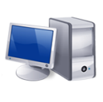

STB

TV

ПК

UTP

Коммутатор доступа

UTP

UTP

UTP

ip-телефон

1. Настройка сетевой карты ПК

Данные настройки справедливы для ОС **Windos XP**.

Необходимо настроить ваш компьютер на автоматическое получение IP-адреса (в качестве DHCP-клиента).

* 1. Нажмите кнопку**«Пуск»**и перейдите в раздел«**Панель управления** > **Сеть и подключения к Интернету** > **Сетевые подключения».**
  2. В окне**«Сетевые подключения»**щелкните правой кнопкой мыши посоответствующему**«Подключению по локальной сети»**и выберите пункт**«Свойства»**в появившемся контекстном меню.

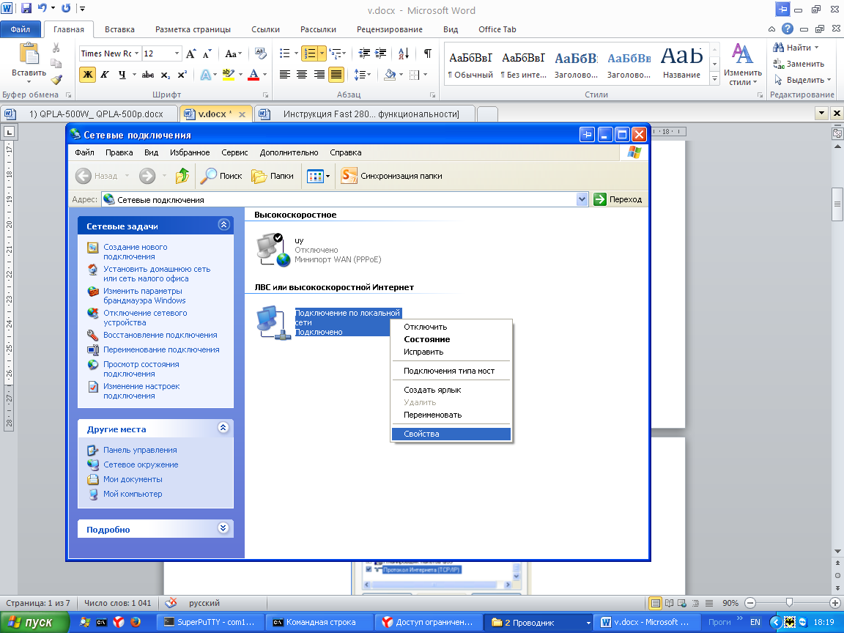

* 1. В окне «**Подключение по локальной сети** – **свойства»,** на вкладке «**Общие»,** в разделе «**Компоненты, используемые этим подключением»** выделите строку «**ПротоколИнтернета (TCP/IP)»**. Нажмите кнопку «**Свойства».**

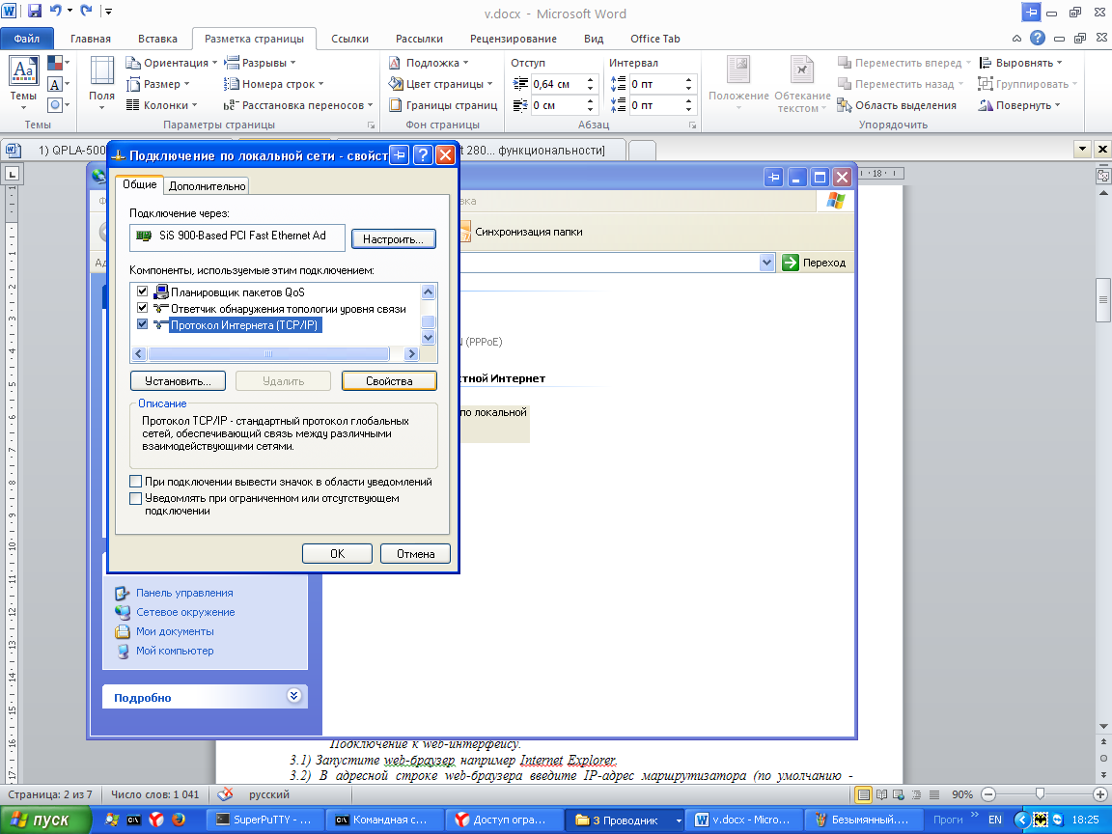 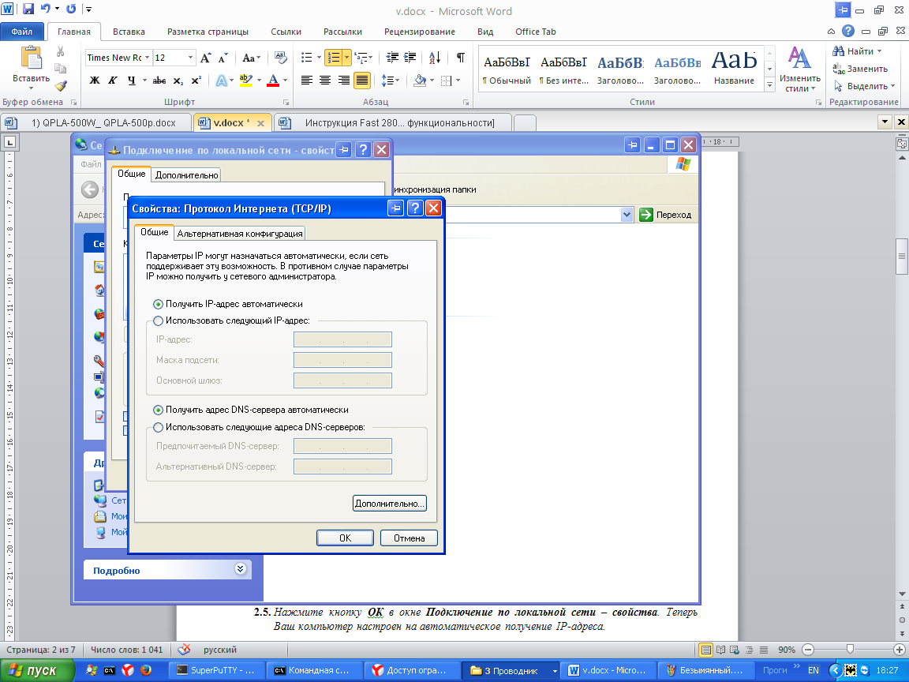

* 1. Установите переключатель в положение«**Получить IP-адрес автоматически»***.* Нажмите кнопку**«OK»***.*
  2. Нажмите кнопку**«ОК*»*** в окне**«Подключение по локальной сети – свойства»***.* Теперь Ваш компьютер настроен на автоматическое получение IP-адреса.

1. Подготовка роутера

Если вы не уверены, что роутер с настройками по умолчанию. Тогда включите роутер, дождитесь его загрузки – минуты 2, нажмите и удерживаете в течении 5-7с кнопку *Reset*, на *нижней панели роутера*. Роутер должен перезагрузиться, это будет видно по световой индикации.

Отсоедините патчкорд (кабель) провайдера (отсоединить от WAN порта) и подключитесь своим патчкордом к LAN порту роутера  запустите web-браузер  в адресной строке введите IP-адрес роутера, по умолчанию **192.168.0.1**  если роутер с настройками по умолчанию, то вас попросят изменить **логин**/**пароль** для доступу к WEB-интерфейсу роутера, введите новый пароль  кнопка **«ОК»**.

**Важно!!!** Новый пароль нужно задать нетривиальный – не **admin123 и т.п.**, его длина должна быть не менее 8 символов, должны быть задействованы символы из a-z, A-Z, 0-9. Запишите его и передадите абоненту, абонент должен его сохранить (закрепить лист с паролем на роутере).

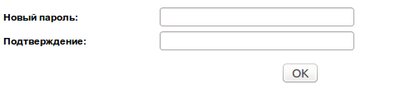

Выберете кнопку **«Ручная настройка»**. При первой настройке нужно указать **S/N** роутера: перейдите в подраздел **«Администрирование  Статус» ** в поле **«Серийный номер»** введите S/N роутера (указан на нижней панели роутера)  примените ввод  перезагрузите роутер по питанию.

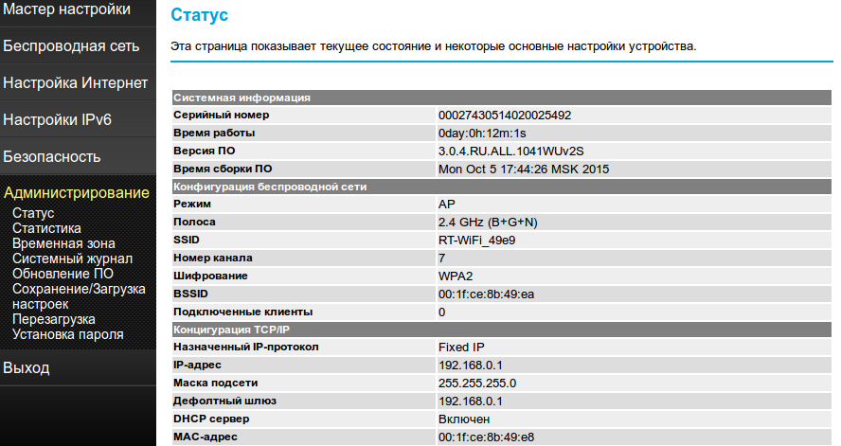

Обновление прошивки роутера

Перейдите **«Администрирование  Обновление ПО»**  сравните значение в поле **«Версия ПО»** с последней актуальной для данной модели прошивкой  в случае необходимости в обновлении нажмите кнопку **«Browse..»** (предварительно скачав прошивку)  выберете на ПК файл с актуальной прошивкой  кнопка обновить  дождитесь обновления роутера.

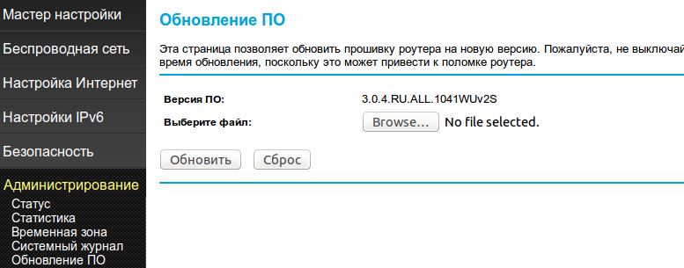

1. Особенности настройки роутера

**Важно!!!** При дальнейшей настройке роутера, когда вы сохраняете какие-либо изменения, вам будет предлагаться перезагрузить роутер. Если вы окончательно настроили роутер, нажмите кнопку **«Перезагрузить сейчас»**, если нет – кнопка **«Перезагрузить позже»** либо **«Следующий сервис».**

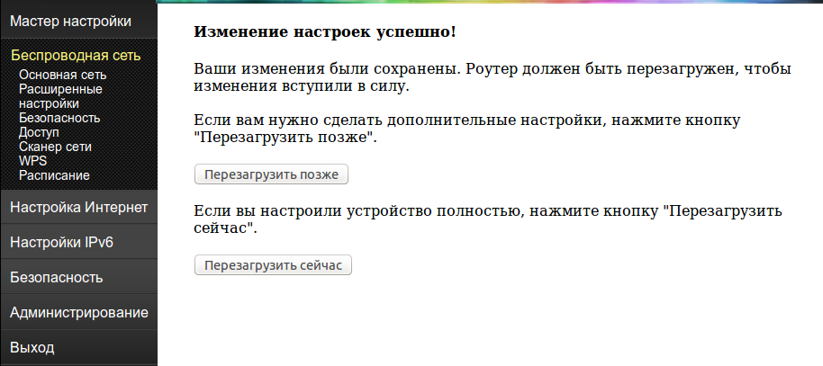

**Имейте в виду, что настройки вступят в силу только после перезагрузки роутера!**

1. Настройка беспроводной сети Wi-Fi

Перейдите в подраздел **«Беспроводная сеть  Основная сеть» ** в поле **«Идентификатор SSID»** введите имя беспроводной сети  все остальные настройки по умолчанию  ниже кнопка **«Применить»**.

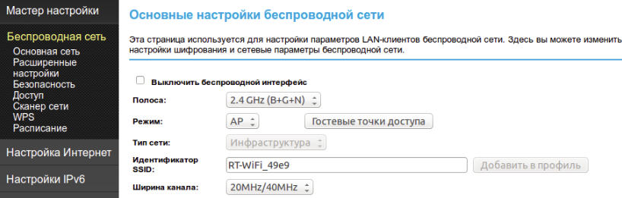

Перейдите в подраздел **«Беспроводная сеть  Безопасность» ** в поле **«Разделяемый ключ»** введите пароль доступа к беспроводной сети  все остальные настройки по умолчанию  выше кнопка **«Применить»**.

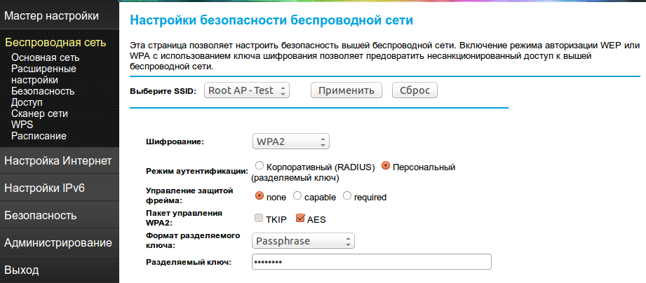

1. Пример настройка подключения

Настройка подключения к сети выполняется в соответствии с данными, предоставленными ОАО Ростелеком при заключении договора. При отсутствии данных перед настройкой маршрутизатора свяжитесь с технической поддержкой Ростелекома. У вас может быть использованы одна или несколько услуг. В случае нескольких услуг нужно узнать дополнительно номера ***VLAN_ID*** для настройки маршрутизатора.

**Примеры** услуг и номеров *VLAN* (**в случае нескольких услуг**)*:*

*доступ к услуге* ***PPPoE (DHCP)****- через VLAN с тегом VLAN 300*

*доступ к услуге* ***IPTV*** *- через VLAN с тегом VLAN 500*

*доступ к услуге* ***VoIP (IP телефонии)*** *- через VLAN с тегом VLAN 400*

* 1. Для одной услуги
     1. Настройка PPPoE. Одна услуга

В случае если для подключения к сети Интернет вам выдали пароль и логин.

Перейдите в подраздел **«Настройка Интернет  Настройка WAN»**  в поле **«Выберите виртуальный WAN-интерфейс»** должно стоять значение **«1» ** в поле **«Тип доступа»** выберете **«PPPoE»**  в полях **«Имя пользователя»/«Пароль»** введите **логин/пароль ** все остальные настройки по умолчанию  ниже кнопка **«Применить»**.

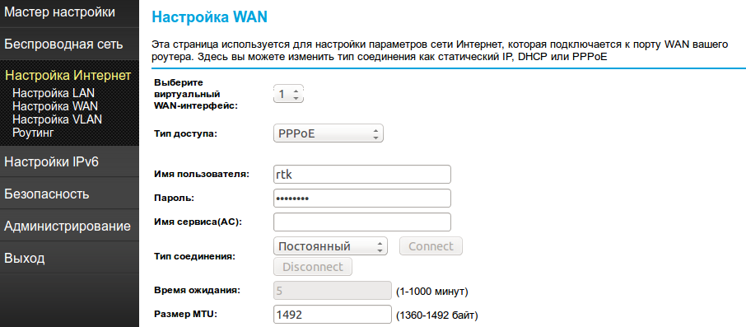

* + 1. Настройка DHCP. Одна услуга

В случае если для подключения к сети Интернет не требуется пароль и логин.

Перейдите в подраздел **«Настройка Интернет  Настройка WAN»**  в поле **«Выберите виртуальный WAN-интерфейс»** должно стоять значение **«1» ** в поле **«Тип доступа»** выберете **«DHCP»**  все остальные настройки по умолчанию  ниже кнопка **«Применить»**.

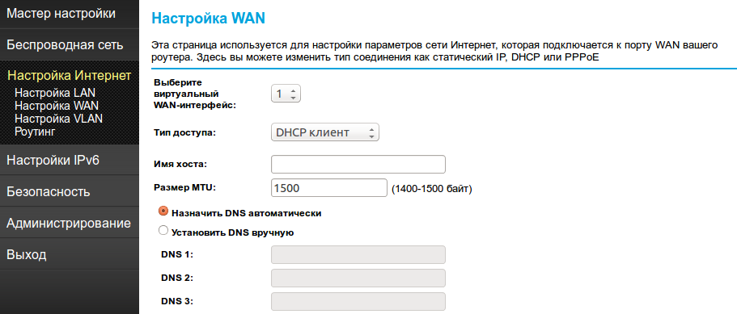

* + 1. Настройка IPTV (VoIP). Одна услуга

Перейдите в подраздел **«Настройка Интернет  Настройка VLAN» **  активируйте поле **«Включить VLAN»**  в колонке **«Ethernet/Wireless»** найдите LAN порт, к которому подключается STB(SIP-телефон), – **«Ethernet PortX» ** для этой строки активируйте колонку **«Включить» ** из списка в колонке **«Правило переадресации»** выберете **«Bridge»**  ниже кнопка **«Применить»**.

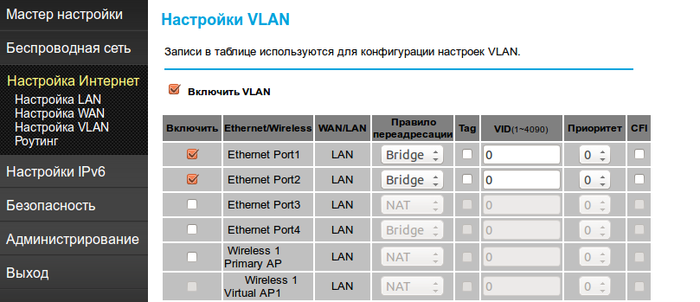

**5**

**5**

**Важно!!!** С тех портов, которые вы выбрали, роутер станет недоступен

* 1. Для нескольких услуг (TriplePlay)

В этом случае вам нужно внести дополнительные действия к настройкам, указанным в п. 5.1.x. Теперь будем использовать значение **VLAN_ID** для соответствующей услуги (см. начало п.5.).

Проделайте действия из пункта **5.1.1** (**5.1.2**)  действия из пункта **5.1.3** до **«Применить»**  для порта, к которому подключается STB(SIP-телефон) активируйте колонку **«Tag»**  в поле колонки **«VID(1-4090)»** укажите **VLAN_ID** для IPTV(VoIP)  из списка в колонке **«Приоритет»** выберете для IPTV – **«5»**,для VoIP – **«6»**.

Далее приводятся действия для:

* строк с оставшимися записями **«Ethernet Port**X**»** –LAN порты,
* строка с записью **«Wireless 1 Primary AP»** – Wi-Fi,
* строка с записью **«Service 1»** – WAN-соединение с номером 1.

Активируйте колонку **«Включить» ** из списка в колонке **«Правило переадресации»** выберете **«NAT» ** активируйте колонку **«Tag» ** в поле колонки **«VID(1-4090)»** укажите **VLAN_ID** для PPPoE (DHCP)  ниже кнопка **«Применить»**.

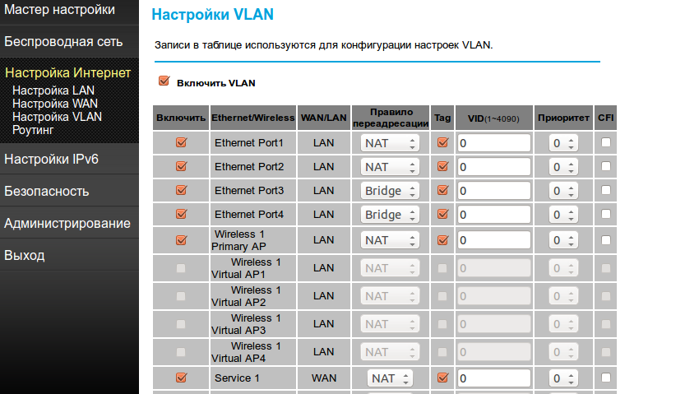

**300**

**300**

**300**

**500**

**400**

**5**

**6**

**300**